2017届经济学双学位（校外）毕业生去向统计结果

一、总体情况
截止2017年12月6日，共有179名校外双学位毕业生填写毕业去向。
总体情况如下。其中，升学共103人，工作共50人，待定共26人。总体分布如图表 1所示。
图表 1 2017届校外经双毕业总体统计
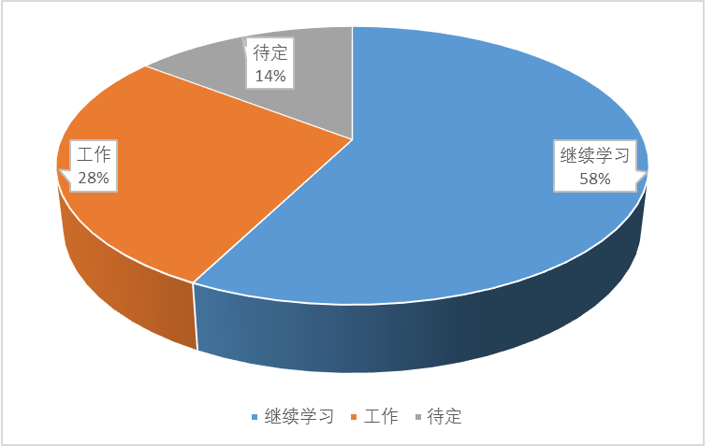

二、升学情况

2.1 继续攻读本专业及转专业统计
在继续学习的103名学生中，继续攻读本专业的有44人，转入其他专业的有59人（其中包括经济、金融、管理、法学、统计等不同专业）。如下图表 2所示。
图表 2 2017届经双毕业生（校外）升学专业统计

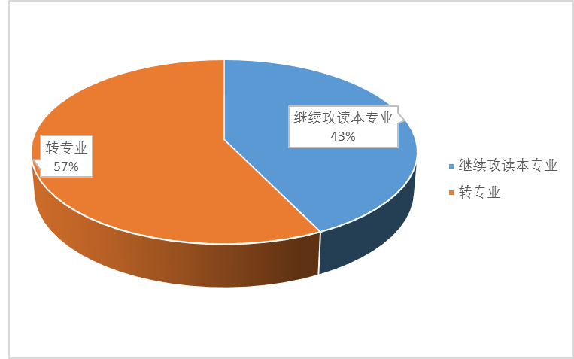

2.2 经济学及管理学领域升学情况统计
在59名转专业的同学中，有44名同学在经济学、金融学和管理学领域继续深造；有15名同学转入其他专业继续深造。如下图表 3所示。

图表 3 2017届经双毕业生（校外）升学专业统计
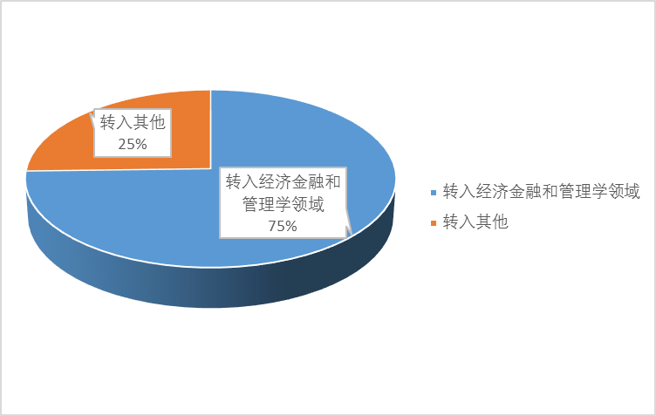

2.2.1国内转专业升学情况统计
在继续学习的103名学生中，有66人升入国内大学，其中有31人继续攻读本专业，35人转专业。
图表 4 2017届经双毕业生（校外）国内升学专业统计
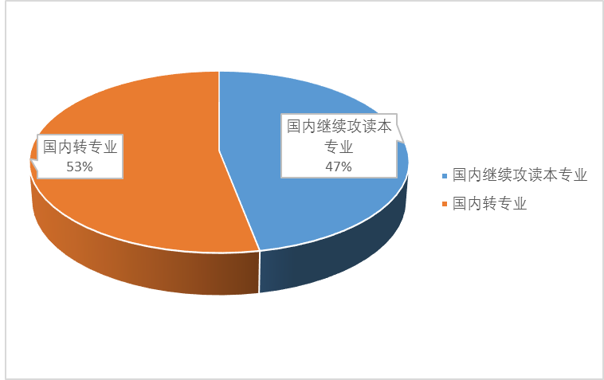
在35名国内转专业的同学中，有26名同学在经济学、金融学和管理学领域深造；有9名同学转入其他专业继续深造。
图表 5 2017届经双毕业生（校外）国内升学专业统计
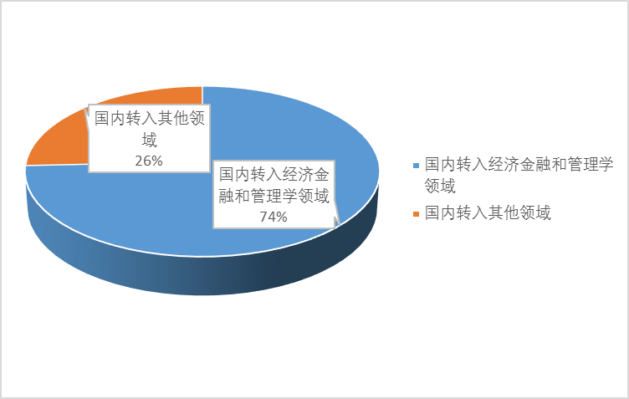

2.2.2国外转专业升学情况统计
在继续学习的103名学生中，有37人升入国外大学，其中有13人继续攻读本专业，24人转专业。
图表 6 2017届经双毕业生（校外）国外升学专业统计
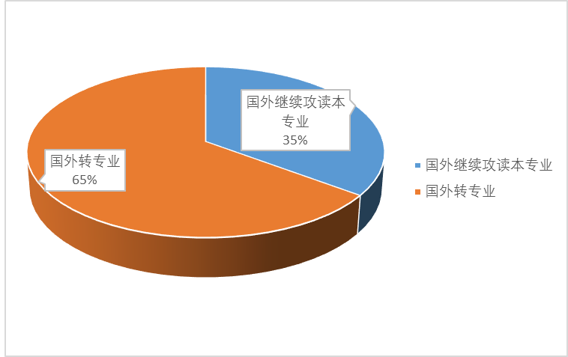

在24名国外转专业的同学中，有18名同学在经济学、金融学和管理学领域深造；有6名同学转入其他专业继续深造。
图表 7 2017届经双毕业生（校外）国外升学专业统计
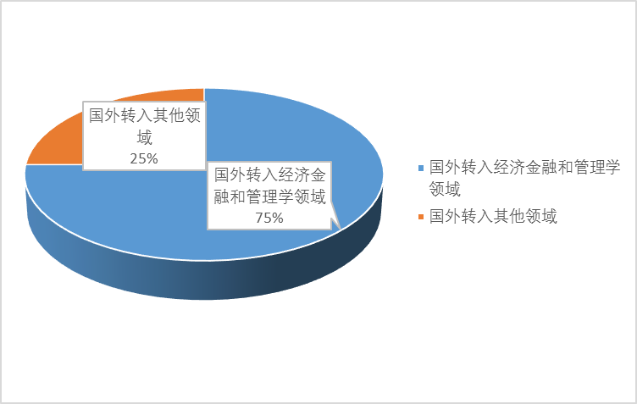

2.3 升学所在国家统计
在继续升学的103名同学生，仍在中国（包含香港地区）继续深造的学生有66人，去往美国27人，英国4人，法国2人，加拿大1人，新加坡2人，新西兰1人。如图表8所示。
图表 8 2017届校外经双毕业升学所在国家统计
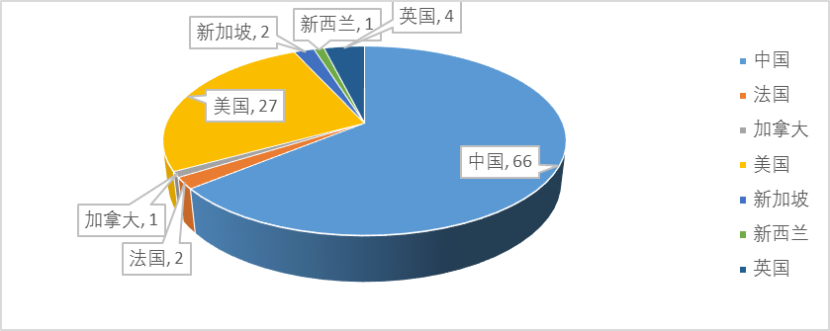

2.4 升学学校情况统计

2.4.1 国内升学情况统计

2.4.1.1国内升学学校统计
在继续留在国内升学的66人中，升入北京大学（包括留校和跨校升学）的共19名，其中升入国家发展研究院1名，升入汇丰商学院4名，升入光华管理学院2名，升入经济学院1名，升入北大其他院系11名。升入清华大学（包括留校和跨校升学）的共20名，其中升入五道口金融学院的1人，升入清华其他院系19名。升入中国人民大学共6人，其中，升入经济学院4人，升入汉青经济与金融高级研究院1人。去香港继续学习的共5名，其中，2名毕业生升入香港大学，2名毕业生升入香港科技大学，1名毕业生升入香港浸会大学。升入其他学校共17人。
表格1 2017届校外经双毕业生国内升学所在学校情况
北京大学
学院 | 国家发展研究院 | 汇丰商学院 | 光华管理学院 | 经济学院 | 其它院系 |  | 共计
人数 | 1 | 4 | 2 | 1 | 11 |  | 19
清华大学
学院 | 五道口金融学院 | 其它学院 | 共计
人数 | 1 | 19 | 20
学校 | 香港大学 | 香港中文大学 | 香港浸会大学 | 中国人民大学 |  | 大陆其他学校
人数 | 2 | 2 | 1 | 6 |  | 16

图表 9 2017届校外经双毕业生国内升学学校情况

2.4.1.2国内跨校升学情况统计
在继续留在国内升学的66人中，留在本校继续升学的学生共26名，跨学校升学的学生共40名。
跨学校升学的40名学生中，升入北京大学的共16人，其中，共有1名同学进入国家发展研究院继续学习，4人升入汇丰商学院，2人升入光华管理学院，1人升入经济学院，8人升入其他院系；升入清华大学的共6人，其中1人升入五道口金融学院，5人升入其他学院；升入中国人民大学共2人，其中1人升入汉青经济与金融高级研究院，1人升入经济学院；1人升入上海交通大学安泰经济管理学院；2人升入香港科技大学，2人升入香港大学，1人升入香港浸会大学。
表格2 2017届校外经双毕业生国内跨校升学所在学校情况
北京大学
学院 | 国家发展研究院 | 汇丰商学院 |  | 光华管理学院 |  | 经济学院 |  | 其它院系 | 共计
人数 | 1 | 4 |  | 2 |  | 1 |  | 8 | 16
清华大学
学院 | 五道口金融学院 |  | 其它院系 |  | 共计
人数 | 1 |  | 5 |  | 6
院校 | 香港大学 | 香港科技大学 |  | 香港浸会大学 |  |  | 中国人民大学 | 上海交通大学 | 其他学校
人数 | 2 | 2 |  | 1 |  |  | 2 | 1 | 10

图表 10 2017届校外经双毕业生国内跨校升学所在学校情况

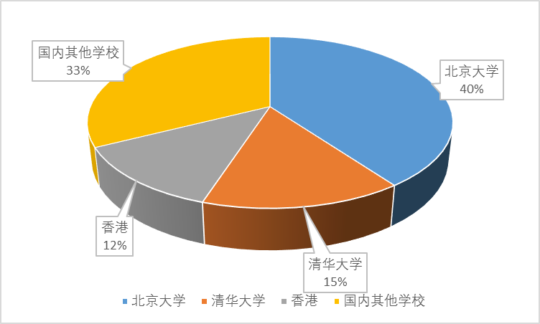

2.4.2 国外升学情况统计

2.4.2.1 美国升学情况统计
前往美国继续升学的27名校外毕业生的升学所在学校如表格 2示，根据《2017年USNEWS美国大学综合排名》，校外经双毕业生升入美国排名前10的大学的人数共11人，占总人数的41%。
表格 3 2016届校外经双毕业生美国升学情况
大学 | 芝加哥大学 | 哥伦比亚大学 | 杜克大学 | 宾夕法尼亚大学 | 约翰霍普金斯大学
人数 | 2 | 3 | 2 | 1 | 3
大学 | 康奈尔大学 | 莱斯大学 | 华盛顿大学圣路易斯分校 | 乔治城大学 | 塔夫茨大学
人数 | 1 | 1 | 1 | 2 | 1
大学 | 密歇根大学安娜堡分校 | 罗切斯特大学 | 华盛顿大学 | 福特汉姆大学 | 圣路易斯华盛顿大学
人数 | 2 | 2 | 1 | 1 | 1
大学 | 纽约市立大学 | 宾夕法尼亚州立大学
人数 | 2 | 1

2.4.2.2 英国升学情况统计
校外共4名毕业生去英国继续读书，其中3名升入伦敦政治经济学院，1名升入剑桥大学。具体情况如表格 3所示。
表格 4 2016届校外经双毕业生英国升学情况
学校 | 伦敦政治经济学院 | 剑桥大学
人数 | 3 | 1

三、工作情况统计

3.1 工作行业统计
在179名填写毕业去向的校外毕业生中，共有50名同学选择工作。
其中，有24名同学从事与经济、金融及管理有关的行业，有26名同学从事其他行业。具体情况如下图表所示。
图表11 2017届校外经双毕业工作情况统计
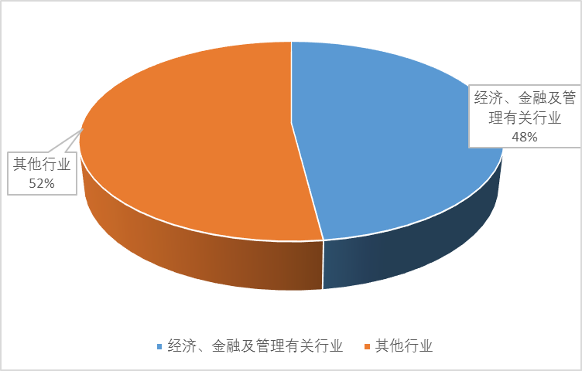

其中，从事与经济、金融及管理有关行业的毕业生主要在以下公司工作，如下表所示。
表格 5 2017届校外经双毕业生从事与经济、金融及管理有关工作的公司情况

工作单位 | 中国工商银行总行 | 华商基金管理公司 | 中民新能投资有限公司 | 首泰金信（北京）股权投资基金管理股份有限 | 毕马威华振会计师事务所（特殊普通合伙）
 | 中国建设银行 | 中央国债登记结算有限责任公司 | 中国国际金融股份有限公司 | 招商证券投资银行部 | 中国农业银行
 | 中国农业发展银行 | 阳光资产管理股份有限公司 | 全国中小企业股份转让系统公司 | 艾美仕市场调研咨询有限公司 | 德勤华永会计师事务所
 | 中国东方资产股份有限公司 | 招商银行 | 北京博达克咨询有限公司 | 北京启赋创业投资中心

3.2工作反映情况统计
在选择工作的50名校外同学中，有18名同学认为修读经济学双学位对于本次就业帮助很大，有23名同学认为修读经济学双学位对本次就业有帮助，有2名同学认为修读经济学双学位对本次就业没有帮助，还有7名同学未进行填写。如下图表12所示。

图表 12 2017届经双(校外)毕业工作的反映情况
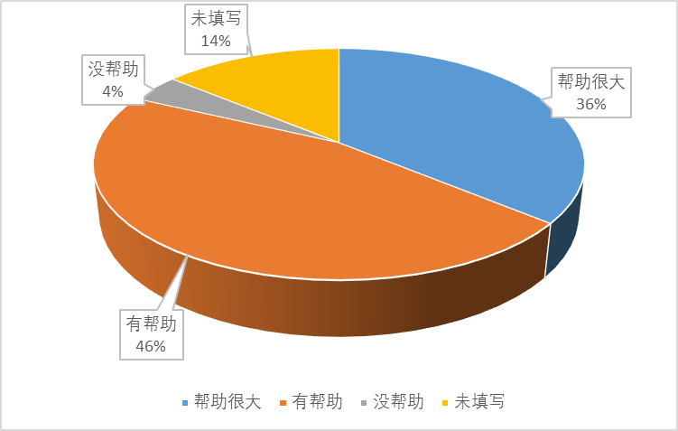

在从事经济金融和管理类相关行业的24名同学中，有12名同学认为修读经济学双学位对本次就业帮助很大，有9名同学认为修读经济学双学位对本次就业有帮助，还有3名同学未进行填写。如下图表13所示。
图表13 2017届经双毕业生（校外）从事与经济、金融及管理相关行业的反映情况
